**作业设计**

一．选择题

1.某校排练了一部历史剧，其中一句台词是：请“民主”和“科学”两位先生来救治中国政治上、道德上、思想上的一切黑暗。据此判断在这部历史剧中表现了

A．太平天国运动 B．辛亥革命 C．新文化运动 D．北伐战争

2.以下是一份杂志的部分文章题目节选，请判断这份杂志反映的历史事件是

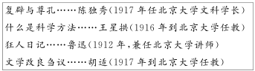

A.洋务运动 B.戊戌变法 C.辛亥革命 D.新文化运动

3.小王同学在学习笔记上对某一历史事件做了如下记录。据此判断，这一历史事件是

（1）时间：1919年

（2)地点：北京、上海

（3）结果：取得了初步的胜利

（4）意义：体现了“爱国、进步、民主、科学”的精神

A．五四运动 B．中共诞生 C．北伐战争 D．长征

4.右图所示历史事件的地位是

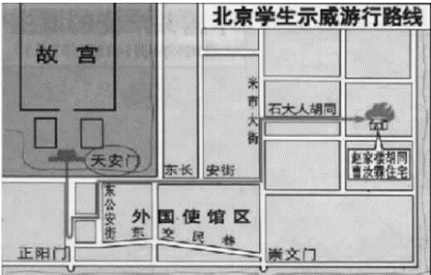

A.中国近代史的开端

B.新民主主义革命的开端

C.解放战争的胜利

D.新中国的成立

5.革命家董必武1961年在一首感怀诗中写道:“四十年前会上逢，南湖泛舟语从容……”董必武咏怀的这一事件的历史意义是

A.在中国社会掀起一股思想解放潮流 B.使中国革命面貌焕然一新

C.标志着中国新民主主义革命的开端 D.最终实现了国共第一次合作

6.2017年，习近平总书记在瞻仰南湖革命纪念馆时说：嘉兴南湖是我们党梦想起航的地方。我们党从这里诞生，从这里出征……这里是我们党的根脉。”下列史实能印证这一观点的是

A.开天辟地，党的成立 B.国民革命，北伐战争

C.武装起义，八一建军 D.战略转移，万里长征

7.中共成立后，中国革命的面貌焕然一新了，“新”主要体现在

①以马克思主义为指导 ②以武装斗争为主要方法

③提出了彻底的反帝反封建纲领 ④以共产主义为远大目标

A.①②③④ B.①④ C.①③④ D.①③

8.这是一首诞生于20世纪中国的歌曲，它唱响了那个时代的主旋律。那时，一队队官兵高唱着这首战歌，奔赴的是

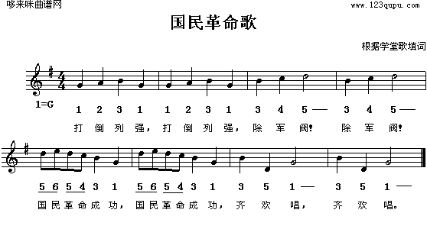

A.武昌起义前线

B.北伐前线

C.抗日前线

D.渡江战役前线

9.2017年上映的电影《建军大业》讲述了一群19世纪末到20世纪之交的“90后”和“00后”的青年人在民族面临危机之时的奋起反抗。下列事件在影片中你能看到的是

A.二次革命 B.五四运动 C.南昌起义 D.三大战役

10.下图是一位同学保留的景区门票，在此景区可以了解的历史是

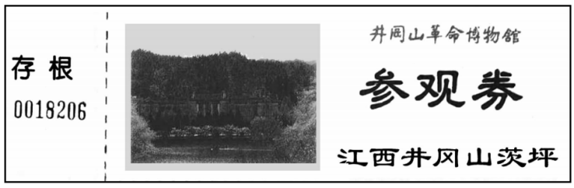

A.中国共产党第一次全国代表大会的召开 B.国共两党合作，国民革命军誓师北伐

C.中国共产党创建第一个农村革命根据地 D.红军三大主力会师，胜利完成了长征

11.右图反映了红军长征中的一个重大历史事件。《长征组歌》中描述这个历史事件的歌词是

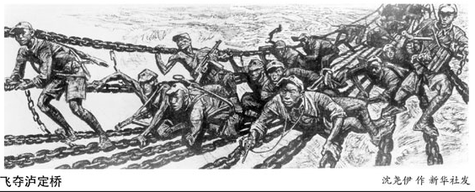

A．遵义会议放光辉，全党全军齐欢庆

B．昼夜兼程二百四，猛打穷追夺泸定

C．雪山低头迎远客，草毯泥毡扎营盘

D．陕甘军民传喜讯，征师胜利到吴起

12.与右边示意图直接相关的诗句是

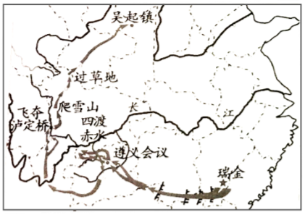

A.扫除帝制建丰功，革命仍愁阻万重

B.红军不怕远征难，万水千山只等闲

C.自信挥戈能退日，河山依旧战旗红

D.太行浩气传千古，留得清漳吐血花

13.“1935年1月的一次会议上，一向发言很少的毛泽东这次破例了，他不仅说明军事失利问题的原因在于进攻时的冒险主义，防御时的保守主义，突围时的逃跑主义，而且阐述了中国革命的战略问题。”以下说法与这次会议相关的是

A.确立了党对军队的绝对领导 B.确立了农村包围城市的道路

C.确立了以毛泽东为核心的党中央的正确领导 D.毛泽东做了《论联合政府》的报告

14.将下列历史事件按发生的先后顺序排列，正确的是

①红军长征 ②南昌起义 ③五四运动 ④中国共产党成立 ⑤井冈山革命根据地建立

A.①②③④⑤ B.③④②⑤① C.③④⑤①② D.③④①②⑤

二．材料分析题

1.纪念中国共产党丰功伟绩系列活动。

活动一：回首光辉历程

|  |  |  |  |
| --- | --- | --- | --- |
|  |  | |  |
| 图1战斗中的叶挺独立团 | 图2 南昌起义 | | 图3 中共一大会址 |
|  |  | |  |
|  | |  | |
| 图4毛泽东上井冈山 | | 图5渡江战役 | |

1. 按照时间顺序，对上述图片所反映的历史事件进行排序。（只写图号即可）

（2）仿照范例，从图2、图3、图4、图5中任选一幅进行介绍。

「范例」图1：北伐时期，叶挺领导的独立团英勇作战，屡立奇功。

|  |
| --- |
|  |
|  |
|  |
| 中国工农红军长征示意图 |

（3）重温长征：请填出红一方面军长征途经的重要地点。

①______________ ②________________ ③_________________

活动二 同学们收集到有关红军长征的一组数据，可用于理解长征精神。

从中央红军1934年10月10日离开江西瑞金开始战略转移，至1936年10月红军三大方面军在陕甘苏区胜利会师，长征共历时两年。

四路红军部队长征途中共转战14个省份，走遍了大半个中国。其中，中央红军经过了10多个少数民族聚居和杂居区，渡过的主要江河有22条，翻越的主要大山有20座，攻占县城100余座。

长征中，红军平均每天行军37公里。在中央红军368天的行军途中，15个整天在打大决战，平均每天都有一次遭遇战。

为消灭长征中的红军，蒋介石调集了国民党中央军、粤军、湘军、桂军、黔军、滇军、川军、东北军、西北军、马家军及少数民族中反动头人武装等10多支部队数十万大军，千方百计进行围追堵截。

（4）根据以上内容和所学知识，谈谈你对长征精神的理解。

2.（12分）马克思主义是随着实践的发展而发展的科学。

材料一 《宣言》称，“到目前为止的一切社会的历史都是阶级斗争的历史”，资本主义制度的灭亡和无产阶级的胜利是同样不可避免的。马克思和恩格斯相信，未来社会中，资产阶级生产资料私有制和剥削制度将被消灭，因此不再有阶级。未来社会必将创造出高于资本主义社会的生产力。由于马克思、恩格斯以建立一个实现人的自由而全面发展的理想社会为目标，所以他们的思想为人们所向往、所追求。

——摘自刘玉安等《西方政治思想通史》

（1）材料一中的《宣言》是指哪部著作？（1分）依据材料一，说出马克思和恩格斯想的未来理想社会的特点。（2分）

材料二 俄国革命前，马克思主义在中国很少引起关注。列宁在俄国夺取政权后，李大钊开始在中国传播马克思主义。虽然李大钊接受了俄国革命的主张，陈独秀也注视着俄革命的局势，但他们还不是严格意义上的马克思主义者。1919年的反帝运动期间，李大钊、陈独秀的思想有了重大发展，他们都坚定地站到了马克思列宁主义阵营，并且还有一群学生追随他们。

——摘编自史华慈《中国的共产主义与毛泽东的崛起》

（2）以下是依据材料二绘制的马克思主义在中国传播过程示意图。依材料二，说出促成以下各阶段转变的重大历史事件的名称。（2分）

**先进知识分子信仰马克思主义**

**马克思主义在中国很少引起关注**

**第一阶段**

**第二阶段**

**第三阶段**

**马克思主义在中国得到传播**

材料三 中国共产党的建立大事年表（部分）

①1920年，《新青年》成为上海共产党组织的机关刊物。

②1920年，北京的共产党早期组织“共产党小组”在北京大学正式成立。

③1921年，北京共产党小组的邓中夏等人在长辛店给工人开办劳动补习学校。

④1921年，中共“一大”召开，确定党的纲领是“以无产阶级革命军队推翻资产阶级”“采用无产阶级专政，以达到阶级斗争的目的——消灭阶级”。

（3）请用材料三中的史实证明下列观点。（2分。填写序号即可）

中国的马克思主义思想运动一开始就重视工人教育：_____________。

中国共产党提出用革命手段实现奋斗目标：_______________。

材料四

|  |  |  |
| --- | --- | --- |
|  | 革命道路 | 建设道路 |
| 马克思主义理论 | 武装斗争夺取政权 | 发展生产力，实现共产主义 |
| 苏俄 | 国情：城市工人阶级力量强大  道路：在中心城市发动武装起义进而夺取全国胜利，建立第一个社会主义国家，这被视为社会主义革命的经典道路 | 领导人：列宁  ①  政策：_________  内容：用粮食税代替余粮收集制；允许多种经济并存，发展商品经济 |
| 中国 | 国情：农民占人口绝大多数；在农村敌人统治力量薄弱  道路：中国共产党建立井冈山革命根据地，走以农村包围城市、最后夺取全国政权的道路 | 领导人：___________  ②  道路：改革开放  内容：城市进行国有企业改革；建立经济特区 |

（4）依据材料四，说出苏俄和中国革命道路的共同点。（2分）将表格中①②补充完整。（2分）

材料五 社会主义核心价值观的核心价值原则来源于马克思主义价值理论；社会主义核心价值观的思想方法来源于马克思主义的方法论。

中华优秀传统文化、革命文化和社会主义先进文化展现了中华优秀文化的内涵。中华优秀传统文化滋养社会主义核心价值观；革命文化熔铸社会主义核心价值观；社会主义先进文化涵育社会主义核心价值观。

——摘编自方晓春《社会主义核心价值观与马克思主义价值理论的逻辑关系》等

（5）依据材料五，说明社会主义核心价值观与马克思主义理论、中华优秀文化的关系。（1分）